# Hibernate头文件问题

## 异常：

|  |
| --- |
| org.hibernate.InvalidMappingException: Unable to read XML  Caused by: org.dom4j.DocumentException: Error on line 3 of document : 在 publicId 和 systemId 之间需要有空格。 Nested exception: 在 publicId 和 systemId 之间需要有空格。  at org.dom4j.io.SAXReader.read(SAXReader.java:482)  at org.hibernate.internal.util.xml.MappingReader.readMappingDocument(MappingReader.java:78)  ... 32 more |

## 原因：

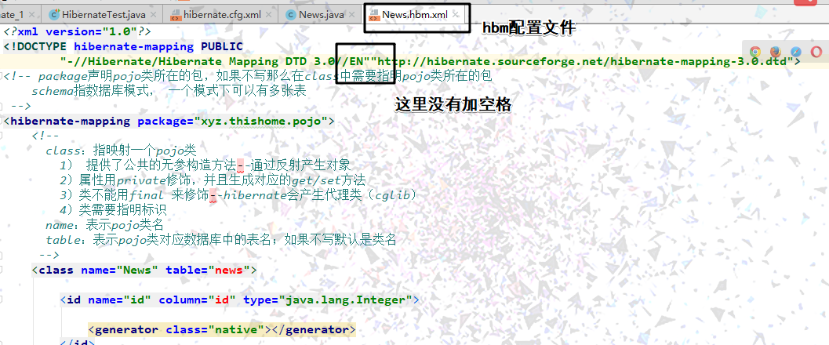

是因为hbm配置文件的两个头信息中间没有加空格！